[有品德、学术问题或违纪违法尚在影响期内的人员或被取消院士候选人资格！中国科协明确](https://mp.weixin.qq.com/s?__biz=Mzk0OTY1MDkwOQ==&mid=2247487049&idx=3&sn=7e157580ca1b063e2c75e4eff46ecd18)

[Research Integrity](javascript:void(0);)2025-04-27 22:46:12新加坡



Research Integrity

2025 年 4 月 25 日，中国科协印发《中国科协办公厅关于组织推选 2025 年中国科学院和中国工程院院士候选人的通知》，正式启动全国性学术团体推选院士候选人工作。此次推选工作备受关注，中国科协特别强调要严格遵守《中国科协推荐（提名）院士候选人工作 “十不准”》，全力确保推选过程公平公正，维护院士称号的学术性、荣誉性与纯洁性，避免非学术因素的干扰。

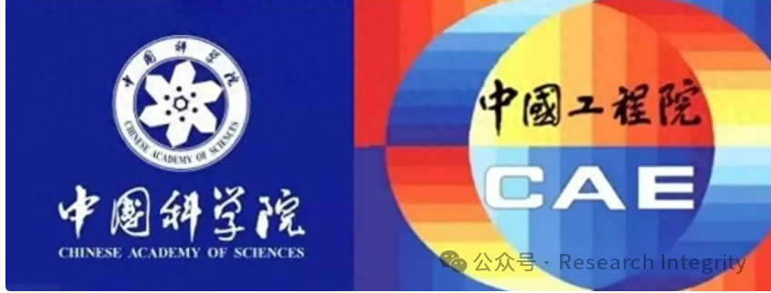

中国科协要求各全国性学术团体在推选工作中树立正确导向，坚持优先考虑国家需求、选拔顶尖人才并优化人选结构，同时致力于减轻科技工作者负担、降低对科技界的扰动以及减少推选成本。在推选过程中，要严格把关选拔标准、评审程序，严肃评审纪律，着重突出科学家精神与学术道德，坚决破除 “四唯” 现象，打破论资排辈的传统观念，不单纯以 “帽子” 来评判人才。

“十不准” 对全国性学术团体、候选人、候选人单位、参与推荐的专家以及所有相关人员都提出了细致且严格的要求。例如，全国性学术团体不准开展干扰推选的活动，不得将有品德、学术问题或违纪违法尚在影响期内的人员作为候选人；候选人及单位不准进行请托、拉票等不正当活动，候选人要保证材料真实且不涉及涉密及敏感事项；专家要抵制干扰、客观公正，执行回避制度；所有相关人员不准说情打招呼、泄露保密信息等。

中国科协明确指出，一旦发现有违反 “十不准” 要求的情况，将根据情节严重程度，对全国性学术团体采取约谈、当次推选无效、取消 1 至 3 次推选资格等处理；对候选人给予提醒、取消资格甚至永久不再通过学术团体推选的处理；对专家进行提醒、取消当次资格或永久不再邀请参与推选；对中国科协工作人员，由纪检监察机关严肃处理；非中国科协工作人员则交由其人事主管部门做出相应处理或处分 。这一系列严格的规定与处理措施，彰显了中国科协对院士推选工作公正性与严肃性的高度重视，为选拔出真正德才兼备的院士提供坚实保障 。

**来源：公众号Research Integrity，转载请注明出处，若没注明学术诚信公众号出处，构成侵权。后台联系客服微信：BikElisabeth**

免责声明：

质疑信息来源于Pubpeer，提及人名均为音译

对于文章内容的真实性、完整性、及时性

本公众号不做任何保证或承诺，仅供读者参考

未经授权禁止转载！

转载请勿更改原文内容及格式！

如有转载需求或合作事宜

可添加下方客服微信或推送邮件到researchintegrity@qq.com

